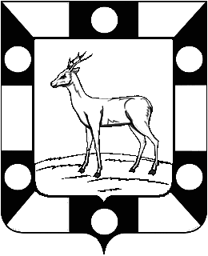
Собрание Представителей городского поселения Петра Дубрава муниципального района Волжский Самарской области
Четвертого созыва

РЕШЕНИЕ

06.10. 2020г. № 10

О внесении изменений в Правила землепользования и застройки городского поселения Петра Дубрава муниципального района Волжский Самарской области

В соответствии со статьей 33 Градостроительного кодекса Российской Федерации, пунктом 20 части 1 статьи 14 Федерального закона от 06.10.2003 № 131-ФЗ «Об общих принципах организации местного самоуправления в Российской Федерации», с учетом заключения о результатах публичных слушаний по проекту изменений в Правила землепользования и застройки городского поселения Петра Дубрава муниципального района Волжский Самарской области от 24 августа 2020 года, Собрание представителей городского поселения Петра Дубрава муниципального района Волжский Самарской области решило:
1. Внести в Правила землепользования и застройки городского поселения Петра Дубрава муниципального района Волжский Самарской области, утвержденные Собранием представителей городского поселения Петра Дубрава муниципального района Волжский Самарской области от 24.12.2013 № 122 (далее по тексту – Правила), следующие изменения:
пункт 6 статьи 5 Правил признать утратившим силу.

2. Опубликовать настоящее решение в газете «Голос Дубравы» в течение десяти дней со дня издания.
3. Настоящее решение вступает в силу на следующий день после его официального опубликования.

Председатель Собрания Л.Н. Ларюшина

Глава городского поселения В.А. Крашенинников

